Муниципальное бюджетное дошкольное образовательное учреждение
Центр развития ребёнка детский сад № 15 «Золотая рыбка»
(МБДОУ ЦРР детский сад № 15 «Золотая рыбка»)

Конспект занятия в старшей группе «Звёздочка»

ТЕМА:

«В гостях у цифры 5»
(модель организации: фантазия).

Разработала и провела
воспитатель высшей
квалификационной категории
Авдонина Галина Алексеевна

Озёры, 2017г.

Цель: развивать фантазию, воображение, логику мышления, любознательность.

Содержание деятельности
Воспитатель говорит о том, что дети скоро пойдут в школу, и спрашивает, за что их могут похвалить родители, когда они придут из школы?

Дети говорят, что за отличные отметки – «5».
– Нарисуйте цифру 5, на что она похожа?

– Отгадайте загадку: «Пять братьев, всем имя одно, годами равные, а ростом разные». Что это? (Пальцы руки.)

– Нарисуйте свою ладошку и посчитайте дружных братишек. (Дети обводят руку и пальцы, а затем дорисовывают их.)

– И еще одна загадка: «Пять ступенек – лесенка, на ступеньках – песенка». Что это? (Нотный стан.)
– Он рисуется так:

– А теперь нарисуйте любимую песенку.

Дети рисуют, затем педагог показывает по очереди рисунки детей, а они отгадывают любимые песенки. Самую веселую можно спеть.

– Ребята, а представьте себе, что в школе больше нет отметок. Как оценить хороший или плохой ответ ученика? Придумайте и нарисуйте свои отметки.
Возможные варианты выполнения задания:
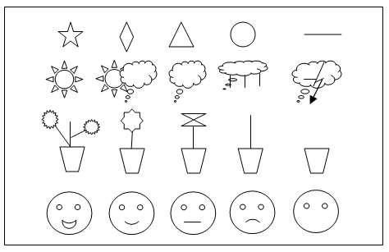
Завершающими заданиями могут стать упражнения на классификацию:
– назови 5 государств;
– назови 5 способов передвижения;
– назови 5 животных;
– назови 5 растений;
– назови 5 имен;
– назови 5 способов путешествий;
– назови 5 добрых привычек;
– назови 5 дурных привычек;
– назови 5 предметов мебели;
– назови 5 предметов одежды.
Итог:

